MESTNA OBČINA MARIBOR
ŽUPAN

Ulica heroja Staneta 1, 2000 MARIBOR
GMS – 524

Štev.: 65000-1/2006 1000 01
Datum: 27.3.2006

MESTNI SVET MESTNE OBČINE
MARIBOR

ZADEVA: PREDLOG ZA OBRAVNAVO NA SEJI MESTNEGA SVETA MESTNE OBČINE MARIBOR

NASLOV GRADIVA: POPRAVEK LETNEGA PROGRAMA ŠPORTA
ZA LETO 2006

GRADIVO
PRIPRAVIL/A: ZAVOD ZA ŠPORT

GRADIVO
PREDLAGA: Boris SOVIČ, univ.dipl.inž., župan

POROČEVALEC/CI: mag. Rudi BRAČIČ, prof., Direktor Zavoda za šport

PREDLOG SKLEPA:

Mestni svet Mestne občine Maribor sprejme popravek letnega program športa za leto 2006 tako, da se vsa sredstva za programe športa dodeljujejo preko razpisov – tudi sredstva za športne programe, ki jih izvaja Športna zveza Maribor.

ŽUPAN
MESTNE OBČINE MARIBOR
Boris SOVIČ, univ.dipl.inž.

Priloge:
- Obrazložitev popravka letnega programa športa za leto 2006

OBRAZLOŽITEV

Mestni svet Mestne občine Maribor je na 34. seji, 6. 2. 2006, obravnaval in sprejel letni program športa za leto 2006. V omenjenem gradivu je bilo za Športno zvezo Maribor pri ciljih zapisano:

Športna zveza Maribor povezuje 199 športnih društev. Po Pravilniku za vrednotenje športnih programov v Mariboru so evidentirani tudi takšni športni programi, ki se lahko izvajajo bolj transparentno in strokovno le s pomočjo organov Športne zveze Maribor in ne preko drugih izvajalcev.

Iz pravnih, strokovnih, tehničnih in administrativnih razlogov ni možno izvajanje teh programov prenesti na drugega izvajalca, zato je smiselno in edino možno, da se Športni zvezi Maribor tako kot doslej, za te programe neposredno zagotovijo proračunska sredstva.
Z neposredno dodeljenimi proračunskimi sredstvi Športni zvezi Maribor za opisane programe, bo omogočeno njeno nemoteno delovanje.

Opis programa pa je bil naslednji:
Z neposrednimi dodeljenimi proračunskimi sredstvi bo Športna zveza Maribor preko svojih organov koordinirala in izvajala programske naloge v skladu s Pravilnikom za vrednotenje športnih programov v Mariboru.
PROGRAMSKE NALOGE ZA KATERA SO ŠPORTNI ZVEZI MARIBOR NEPOSREDNO DODELJENA PRORAČUNSKA SREDSTVA
1234 01 01 Športna značka I. stopnja in Zlati sonček – predšolski otroci
1234 01 02 »Naučimo se plavati« - predšolski otroci
1234 01 04 Šolska tekmovanja – do 18 let
1234 01 05 Športna vzgoja otrok in mladine s posebnimi potrebami
1234 01 06 »Športno popoldne otrok«
1234 01 07 »Športne počitnice«
1234 05 Športne informacije
Športna zveza Maribor
Delovanje organov Športne zveze Maribor
Upravni odbor
Strokovni svet
Komisije
Športno informacijski center
2206 00 Priznanja športnikom in športnim delavcem
2220 00 Športne prireditve
2221 00 Medmestno sodelovanje
2222 00 Promocijska dejavnost in priznanja
2223 00 Šolanje in izpopolnjevanje strokovnih kadrov
2224 00 Evropska in svetovna prvenstva
2224 01 Univerziada Maribor

Na ta del vsebine letnega programa športa je Računsko sodišče R Slovenije podalo oceno, da Športna zveza Maribor ne more imeti izjemen status in zato mora Mestni svet MOM letni program športa popraviti tako, da bodo vsa sredstva za programe športa dodeljena preko razpisa.

Na osnovi sporočila Računskega sodišča R Slovenije predlagamo sklep:

Mestni svet Mestne občine Maribor sprejme popravek letnega programa športa za leto 2006 tako, da se vsa sredstva za programe športa dodeljujejo preko razpisov – tudi sredstva za športne programe, ki jih izvaja Športna zveza Maribor.

mag. Rudi BRAČIČ, prof.

DIREKTOR ZAVODA

Obr.: 0401-09

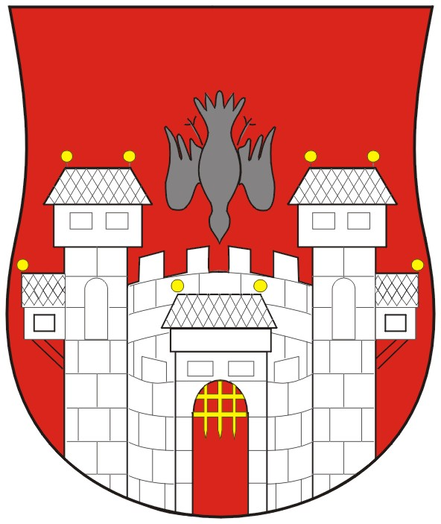  Mestna občina Maribor  Mestna uprava  ZAVOD ZA ŠPORT  Ulica Vita Kraigherja 8  2000 MARIBOR | 

Naziv gradiva za obravnavo na seji Mestnega sveta Mestne občine Maribor

POPRAVEK LETNEGA PROGRAMA ŠPORTA ZA LETO 2006
_________________________________________________________________

Predlog za obravnavo na seji
mestnega sveta pripravil/a:
Zavod za šport Vida Šubernik, analitik III. __________________

Marjan Kosi, prof.,pomočnik direktorja __________________

Predlog pregledal:
Zavod za šport mag. Rudi Bračič, prof. _________________
Direktor Zavoda za šport

Predlog usklajen z organi v okviru mestne uprave in drugimi organi ter organizacijami
izven uprave :

_________________________ ___________________ _____________
(OE, zavod, služba……) ime in priimek ter funkcija delavca (podpis)

_________________________ ___________________ _____________
(OE, zavod, služba….) ime in priimek ter funkcija delavca (podpis)

Predlog predan v pregled vodstvu mestne uprave dne:

mag. Rudi BRAČIČ, prof.
DIREKTOR ZAVODA

_____________________________

MESTNA OBČINA MARIBOR
ŽUPAN
Ulica heroja Staneta 1, 2000 Maribor

Številka: 65000-1/2006 1000 01
Datum: 27.3.2006

MESTNEMU SVETU
MESTNE OBČINE MARIBOR

ZADEVA: POPRAVEK LETNEGA PROGRAMA ŠPORTA ZA LETO 2006

Predlagam, da se dnevni red 36. seje mestnega sveta razširi s točko:

- Popravek letnega programa športa za leto 2006

Mestni svet Mestne občine Maribor je na 34. seji, 6. 2. 2006, obravnaval in sprejel letni program športa za leto 2006.

Računsko sodišče Republike Slovenije je Mestni občini Maribor sporočilo, da pripravljalen ukrep na področju športa, ki se tiče delovanje Športne zveze Maribor ni pravilen. Športna zveza Maribor ima ponovno izjemen status, kar ni v skladu s 10. členom Zakona o športu.

V gradivu, ki Vam ga posredujemo, bodo tudi Športni zvezi Maribor dodeljena sredstva na osnovi razpisa in ne direktno tako, kot je bilo zapisano v sprejetem letnem programu športa.

Boris SOVIČ, univ. dipl. inž. el.
ŽUPAN

